Priyagung Elza Yogitama
1303170030

1.Konsep MVC
MVC adalah Model View Controller yang merupakan konsep dari yang suatu pembangunan suatu aplikasi atau web,konsep MVC memang memisahkan file atau program untuk mengolah data seperti
Views yang digunakan untuk mengelola antarmuka pada suatu web atau aplikasi
Controller yang digunakan untuk mengatur jalannya atau alur ketika kita mengakses suatu web yang harus dilakukan seperti menampilan views lalu setelah itu atau menangani data
Model merupakan bagian yang berhubungan pada database atau web service, model juga mempresentasikan bagian database atau yang mengolah data back-end.

Cara kerja MVC
contoh ketika user mengakses atau request ke suatu web maka akan diterima oleh controller lalu diresponse oleh view bisa saja oleh controller dilempar ke model agar menampilan suatu data pada database
source :https://idcloudhost.com/panduan/mengenal-codeigniter-3-dan-konsep-mvc/

2.apa itu codeigniter
code igniter adalah framework PHP yang sangat kecil dan dibuat untuk membuat yang simple dan elegansi suatu web aplikasi, framework merupakan tools yang memudahkan untuk developing para programmer membuat aplikasi atau web yang didalamnya berupa plugin dan konsep suatu bahasa pemograman suatu bahasa yang tersusun dan terstruktur rapi, jika tidak menggunakan framework maka si programmer akan membuat dari 0 yang jauh sangat akan memakan waktu lama untuk pembangunan suatu web atau aplikasi jika menggunakan framework maka akan mempersingkat waktu developer membangun aplikasi atau web

3. kelebihan code igniter dibanding framework lain
pada setiap framework sebenernya tidak lepas dari mana yang paling bagus dan paling jelak tetapi bagaimana si programmer meng-optimalkan suatu framework tersebut
kelebihan :
- berukuran sangat kecil
- dokumentasi yang bagus
- tidak ada aturan koding
- performa yang bagus
kekurangan
- bukan unutk pembuatan skala besar
- library yang masih minim
- tidak ada editor khusus untuk CI
source : https://idcloudhost.com/panduan/mengetahui-fungsi-kelebihan-dan-kekurangan-codeigniter/

soal program
tampilan awal

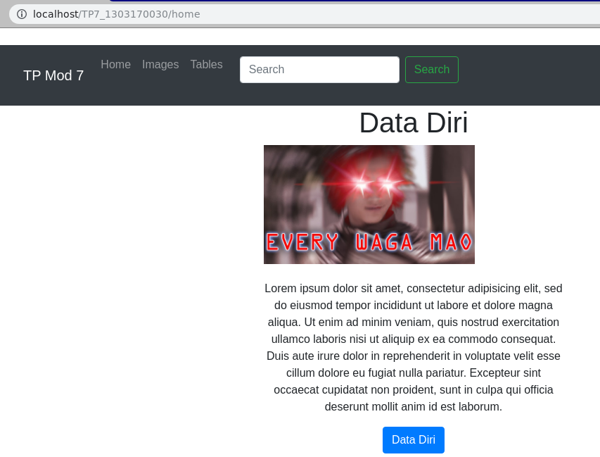

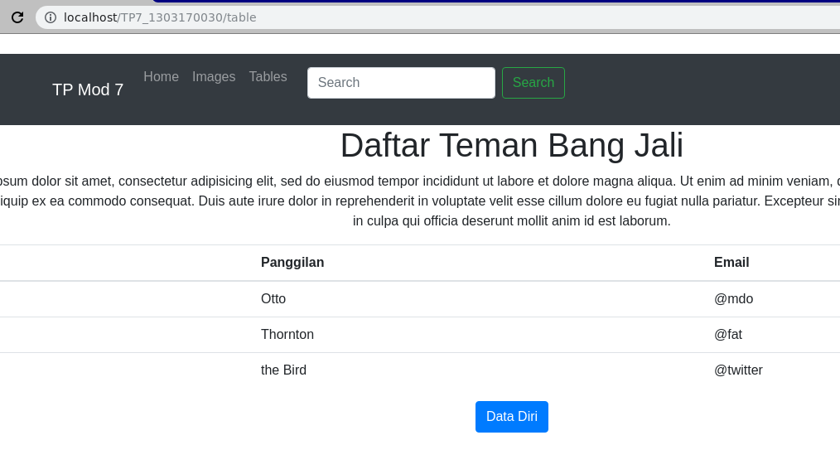

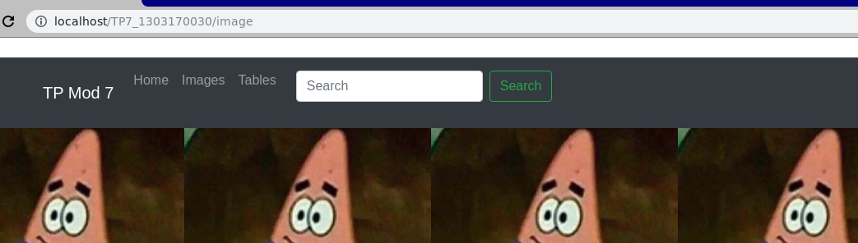

source code ada pada
https://github.com/yogiex/TPWebpro

